- פרק א'- ראשית החקלאות
- 1. הנוודים-ציידים-לקטים
- 2. המהפכה החקלאית
- 3. המהפכה החקלאית – כלכלית
- מודל הצמיחה והשגשוג
- עקרונות היסוד של עסק כלכלי
- 4. חקלאות מסורתית
- ביות בע"ח
- פעולות חקלאיות מסורתיות
- תרבות צמחים
- עודף, מסחר וריבית
- 5. ענפים חקלאיים
- ענפים חקלאיים בתחום בע"ח וצומח
- תופעת המחסור

תקציר
מערך שיעור בנושא הנוודים-ציידים-לקטים הוא החלק הראשון מתוך חמישה, ברצף ההוראה המתאר את ראשית החקלאות. בנושא זה ניחשף לעולמם של שבטי הנוודים-ציידים-לקטים, נכיר את השבטים החיים בצורה זו עד היום, נכיר את אורחות ומאפייני החיים של שבטים אלה. נבצע העמקה בנושא תזונה בדיאטת הצייד-לקט.

מבנה המערך
למורים: לפניכם מערך שיעור שנכתב במיוחד עבור תכנית הלימודים במדעי החקלאות. מבנה מערך השיעור מכיל תוכן לימודי שבתוכו ממוספרים פרקים שונים, לרוב תוכן הפרקים כלול בחומר הלימוד ומותאם למספר הש"ש, אך לעיתים הפרקים הם רשות ומשמשים להעמקה/הרחבה בלבד, אין חובה להשתמש באף הצעה. חשוב להדגיש כי התוכן מותאם למבנה תכנית הלימודים וכולל בתוכו את כל החומר הנדרש לבחינת הבגרות. מומלץ שכל התלמידים יעתיקו למחברת את כל המלל שכתוב באופן מודגש (ב-Bold). במערכי השיעור שזורים היבטים מחקריים, כלכליים וטכנולוגים המציגים נקודת מבט חלופית ומעניינת על חומר הלימוד וכדאי להשתמש בהיבטים אלה בכדי לגבש אצל התלמידים הבנה הוליסטית של החקלאות והשפעתה על חיי האדם. בסוף כל שיעור יש סיכום וכן רשימת מושגים שהופיעו במערך, גם אותם כדאי להעתיק למחברת או להדפיס עבור התלמידים. צוות ההדרכה עומד לרשותכם המורים, בתקווה שמערך זה ישמש ככלי תומך הוראה וכן יתרום לתלמידים הנאה, הבנה וחיבור למקצוע.

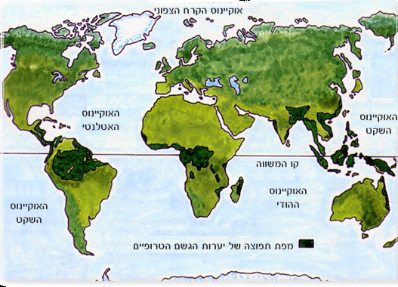
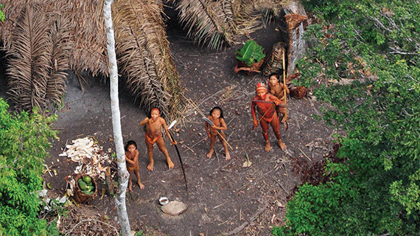
1. פתיחה (גירוי)

יער האמזונאס הוא יער הגשם הטרופי הגדול בעולם, אשר מצוי באמריקה הדרומית. יער האמזונאס מכסה קרוב ל-7,769,994 קמ"ר ומשתרע על פני תשע מדינות: ברזיל שבה כ-60% משטחו הכולל, קולומביה, פרו, ונצואלה, אקוודור, בוליביה, גיאנה, סורינאם, וגיאנה הצרפתית. היער קרוי על שם נהר האמזונאס הזורם בו ומגוון המינים בו הוא הגדול בעולם.
יער האמזונס האדיר משמש מקום מגורים לעשרות שבטים החיים בבידוד קיצוני מהעולם. השבטים מתקיימים מציד חיות, דגים וחרקים המשמשים להם כמזון, השבטים בונים לעצמם בקתות ומכינים את בגדיהם מצמחים, עורות ונוצות.
באחרונה התפרסמו תמונות חדשות של קבוצה ילידית שלא הייתה מוכרת עד כה, ואשר חיה בבידוד מושלם ביערות שבמערב ברזיל. התמונה צולמה ממטוס שטס בגובה נמוך. הצוות שהיה על המטוס הבחין בכמה בקתות מכוסות ענפים במעבה היער, ולצדן עמדו אנשים שנופפו בחניתות לעבר המטוס. כך אפשר להבחין, כמו שנראה בסרטון הזה, כיצד הם מסתובבים ביער, עירומים לחלוטין, עם חניתות בידיהם. לא ברור עד מתי ימשיכו בני השבט לנהל את חייהם בשלווה ללא הפרעה מהעולם החיצון, אבל ניסיון העבר לא מבשר טובות. ^{[1]}.

הנחיות למורה:
1. הציגו את התמונה/תמונה אחרת על שקף או לחלופין להעביר בכיתה תמונה מודפסת.
2. ספרו את הסיפור המופיע בהמשך/תנו לתלמידים לקרוא/להקריא.
3. קיימו שיחה בכיתה, לרשותכם נק' להתייחסות:
- מדוע דווקא באזור כמו יער גשם יתגלו מינים חדשים/ שבטים של בני-אדם שלא נראו לעולם?
- מהן התחושות שכל צד מרגיש במפגש כזה?
- מה מאפיין את לבושם, כלי הלחימה שלהם, בתי המגורים שלהם?
- מה היתרונות/חסרונות לחיות כמו השבטים הללו?
- מה המסר המתקבל משפת הגוף של אותם ילידים? איך אתם הייתם חשים במקומם?
- האם כדאי לגלות בפניהם את התרבות שלנו? האם צעד שכזה יועיל להם או יזיק להם?

4. העניקו דגשים: כלי העבודה המופיעים, סגנון הלבוש, מגורים ארעיים, חיי נדודים, מהיכן משיגים מזון, היררכיה בשבט.

2. משימה בקבוצות
לפניכם תמונות של ציורי קיר עתיקים שנמצאו במערות שבה לפי מחקרים מדעיים גרו בני-אדם ^{[2]} ואיורים מודרניים המתארים את החיים של בני-אדם בתקופה זו^{[3]}.
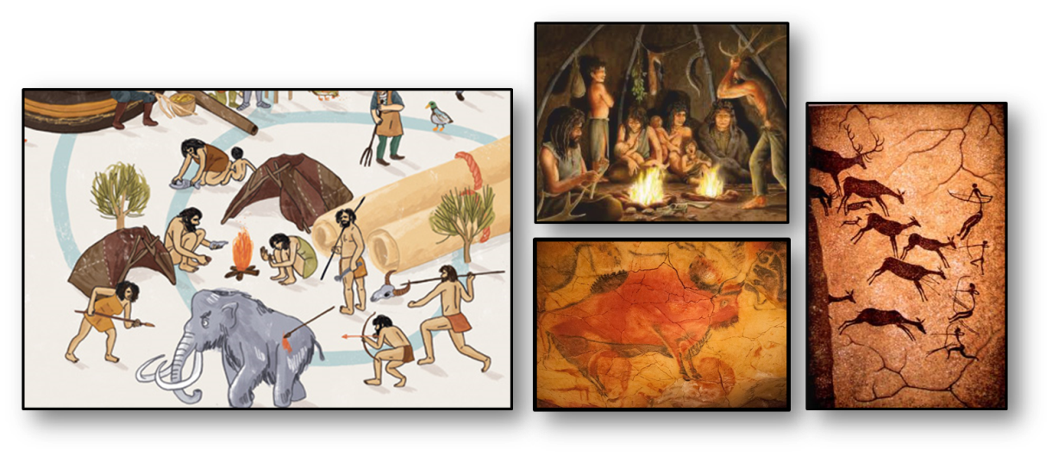
איורים 2+1:
- מה אפשר ללמוד מהאיור על הסדר יום של אותם בני-אדם?
- מה אפשר ללמוד מהאיור על הדרך שבה אותם בני-אדם השיגו את מזונם?
- מה אפשר ללמוד מהאיור על סוג המזון שאותם בני-אדם צרכו?
- מה אפשר ללמוד מהאיור על המבנה החברתי של אותם בני-אדם?

תמונה 3+4:
- מה אפשר ללמוד מהציור על הדרך שבה אותם בני-אדם השיגו את מזונם?
- מה אפשר ללמוד מהציור על סוג המזון שאותם בני האדם צרכו?
- איך היה לדעתכם סגנון החיים בתוך המערה?
- מדוע ציירו אותם בני האדם את הציורים הללו במערות?

הנחיות למורה:
1. חלקו את הכיתה ל-4 קבוצות/ 2 קבוצות.
2. הדפיסו איור/תמונה וחלקו לקבוצות באופן שבו אתם חפצים.
3. הוסיפו לכל קבוצה את גזיר השאלות המותאם לו.
4. תנו לתלמידים זמן לחשוב על תשובות לשאלות לדיון וקיימו דיון בכיתה עפ"י השאלות.
5. העניקו דגשים: איך משיגים מזון, מה סוג המזון, סגנון ואיכות החיים, סדר היום.

3. תוכן השיעור
הנחיות למורה:
1. לפניכם תוכן השיעור המותאם לתוכנית הלימודים.
2. כדאי לעבור ולהסביר את כל התוכן.
3. משפטים מודגשים, מושגים וסיכום השיעור- חשוב שהתלמידים יעתיקו למחברת.

השבטים האבודים באמזונס הם דוגמה חיה והצצה נדירה לאופן שבו בני-אדם חיו בעבר. ממצאים ארכיאולוגים ותרבותיים קבעו את התיאוריה הרווחת כיום : כי לפני כ-12000 שנה חיו שבטים של בני-אדם בחברה של נוודים ציידים-לקטים.
שבטים אלה שחיו בעבר נקראו נוודים-ציידים-לקטים.
מאפייני השבטים הללו:
1. נדדו בעולם (ללא בית קבע).
2. ניזונו (צרכו מזון) מכל הבא ליד: ציד בעלי חיים שעברו בסביבתם וליקוט (איסוף) צמחי-בר כגון פירות, פטריות, זרעים ושורשים.
3. התיישבו באזורים נוחים מבחינת אקלים ועשירים במקורות מים ומזון, אך אורח חייהם הכריח אותם לנדוד ממקום למקום בחיפוש אחר מזון ומים.
4. מספר צאצאים מועט בשל סגנון החיים הקשה.

מושגים:
ליקוט: איסוף צמחי-בר עבור מזון כגון פירות, פטריות, זרעים ושורשים. בעבר בכל אזור גאוגרפי, הכירו האנשים את צמחי הבר המקומי ואת השימושים בהם. הכרות זו הגיעה ממסורות שנוצרו בתהליך של ניסוי וטעיה מתמידים והועברו מדור לדור בקפדנות.
ציד: פעילות לתפיסה והריגת בעלי חיים אשר אינם כלואים. הציד נעשה לרוב לשם ניצול הבשר, העור, השומן, העצמות או כל חלק אחר של בעל החיים הניצוד.

למעשה כבר בתקופה זו מתחיל האדם להשפיע על הסביבה בכך שהוא מצית שריפות כדי להבריח בעלי חיים ולהקל על הציד.

4. היבט מחקרי/תזונתי (רשות לצורך הרחבה)
- מחקר הליקוט המודרני
המשימה: 10 מדענים בעלי ידע בוטני רב נשלחו לטבע ללקט מזון.
הנחת המחקר: מדענים שמכירים את מיני הצמחים ידעו למצוא מספיק מזון כפי שעשו השבטים הנוודים-ציידים-לקטים.
שיטות וחומרים: כל מה שהם מצאו בטבע הם אספו לשק, את השק הם הביאו למעבדה שם בדקו את הערך הקלורי של המזון שאותו הם ליקטו.
שאלות הבנה:
- מה הכוונה במונח "ידע בוטני רב" המודגש בקו תחתי?
- מה הכוונה במונח "הערך הקלורי" המודגש בקו תחתי?

- תוצאות הניסוי:
מדען | הערך הקלורי של המזון שנאסף באמצעות המדענים [קלוריות לאדם]
1 | 70
2 | 1000
3 | 100
4 | 2000
5 | 500
6 | 1000
7 | 10
8 | 700
9 | 500
10 | 70

שאלות לדיון:
- האם אפשר לדעת מהתוצאות מי המדען שליקט הכי הרבה צמחים?
- האם אפשר לדעת מהתוצאות מי המדען שליקט הכי הרבה קלוריות?
- האם אפשר לדעת מהתוצאות כמה קלוריות איבדו המדענים בחיפוש?
- מה ממוצע הקלוריות שנאסף ע"י המדענים?

- כמה קלוריות אדם ממוצע צורך ביום?
לצורך מענה על השאלה היכנסו לקישור הבא:
http://www.zooloo.co.il/calc/C_Diet_BMR_BMI.asp
או השתמשו בנוסחה הבאה:
נשים: [גיל X 4.7] – [משקל X 9.6] + [גובה X 1.8] + 655
גברים: [גיל X 6.8] – [משקל X 13.7] + [גובה X 5] + 66
^{[4]}
- דיון ומסקנות הניסוי:
הממצאים קבעו שהמזון שנאסף אין בו מספיק ערך קלורי בכדי להתקיים לאורך זמן ללא פגיעה בבריאות.

שאלות להעמקה:
- כמה מזון הייתם יכולים להשיג דרך צייד וליקוט?
- כיצד חיפוש מזון מתמיד השפיע לדעתכם על חייהם של הנוודים הציידים הלקטים? (מבחינת כמות הצאצאים / תוחלת החיים / רעב / נדודים)
- מה הסכנות בחוסר אספקת הערך הקלורי לגוף האדם?
- כיצד הצליחו להסתדר בכל זאת?
- האם קיימים היום בעולם בני-אדם שאין ברשותם מזון בערך קלורי רצוי?

החיפוש אחר מזון היה חלק קריטי בחיים של השבטים הנוודים-ציידים לקטים. רעב וחוסר ביטחון תזונתי היה חלק מחייהם.

מושגים:
ביטחון תזונתי- מונח המתאר מצב שבו אדם פרטי מקבל גישה ישירה ויום יומית למזון. לעומת זאת חוסר בביטחון תזונתי הוא מצב שבו למשק בית או אדם אין גישה ישירה או יום יומית למזון. גם השמנה או צריכה קלורית מוגזמת נחשבת כיום כחוסר ביטחון תזונתי.
רעב- מצב מתמשך שבו האנרגיה מצריכת מזון נמוכה מערך האנרגיה המבוזבזת בפעילות החיים. רעב ממושך עלול להביא לתופעות של תת-תזונה ומחלות ואף להוביל לסכנת מוות ותמותה.

5. סיכום השיעור
בעבר חיו בני האדם בשבטים של נוודים-ציידים-לקטים.
בעולם עדיין קיימים שבטים מצומצמים שחיים בצורה זו.

אורך החיים של נווד-צייד-לקט התאפיין ב-
1. ניידות- נעו ביחד עם המזון- אין בית קבע.
2. רעב וחוסר ביטחון תזונתי.
3. תוחלת חיים נמוכה.
4. יכולת מוגבלת בגידול צאצאים.

הדאגה למזון היה גורם משמעותי בחיי היומיום.

רשימת מקורות

1. המקור הופיע במגזין מסע אחר און-ליין
קישור: https://www.masa.co.il/article/%D7%A9%D7%91%D7%98-%D7%9C%D7%90-%D7%9E%D7%95%D7%9B%D7%A8-%D7%94%D7%AA%D7%92%D7%9C%D7%94-%D7%91%D7%99%D7%A2%D7%A8-%D7%94%D7%90%D7%9E%D7%96%D7%95%D7%A0%D7%A1/

2. איורים
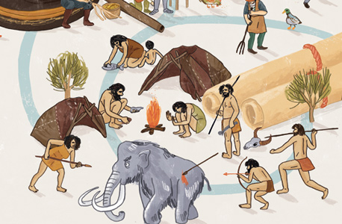
איור: נועה קלנר
https://www.google.com/search?q=%D7%A6%D7%99%D7%99%D7%93%D7%99%D7%9D+%D7%9C%D7%A7%D7%98%D7%99%D7%9D&sxsrf=ALeKk01YihY18fiJEZqk-HefXr5Gz0tQRQ:1596971499529&source=lnms&tbm=isch&sa=X&ved=2ahUKEwi6-se3_o3rAhUS4aQKHXN8DLEQ_AUoAXoECBAQAw&cshid=1596971671645585&biw=1707&bih=828#imgrc=wl2_q8JHfDfChM

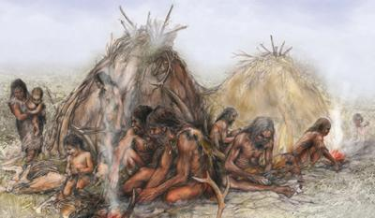
https://www.arava.co.il/onceuponatime/?topic=15041
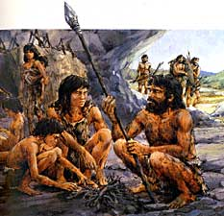
https://bartongeorge.io/2009/07/07/how-to-community/

3. ציורי קיר (מערות לאסקו) https://he.wikipedia.org/wiki/%D7%9E%D7%A2%D7%A8%D7%AA_%D7%9C%D7%90%D7%A1%D7%A7%D7%95
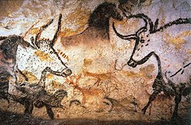
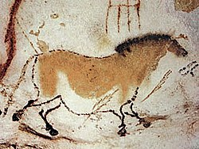

מערות נוספות:
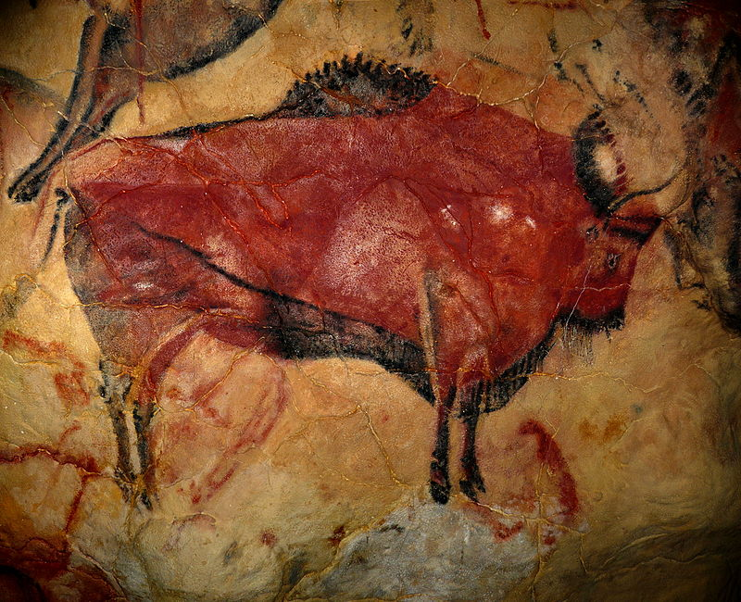
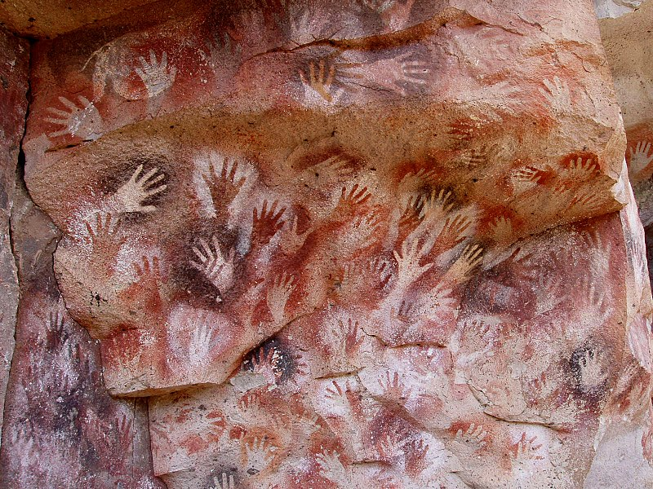
4. הנוסחה הופיעה בעיתון ישראל היום
https://www.israelhayom.co.il/article/540123

